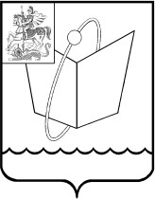
Р о с с и й с к а я Ф е д е р а ц и я М о с к о в с к а я о б л а с т ь
Совет депутатов
городского округа Фрязино

РЕШЕНИЕ
от 23.05.2025 № 567/97

О награждении

В соответствии с Положением "О грамоте Совета депутатов города
Фрязино", принятым решением Совета депутатов от 14.08.2008 № 356,

Совет депутатов городского округа Фрязино р е ш и л:

1.За достижение высоких результатов в трудовой деятельности и в связи с 65-летием со дня рождения наградить грамотой Совета депутатов городского округа Фрязино главного инспектора отдела кадров и муниципальной службы управления правового и кадрового обеспечения администрации городского округа Фрязино Новаженову Ирину Федоровну.
2.Контроль за выполнением настоящего решения оставляю за собой.

Председатель Совета депутатов Е.В.Романова

